Tydzień 1, część 15. Dwie wieże. +→ Mat w 1 posunięciu. – 2 –
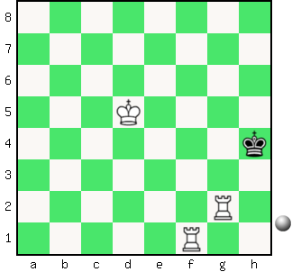  Zadanie 9 1X | 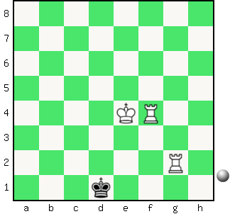 Zadanie 10 1X | Zadanie 13  1.Kf8-g7X  Zadanie 14  1.Wg1-g6X  SzachyDzieciom.pl
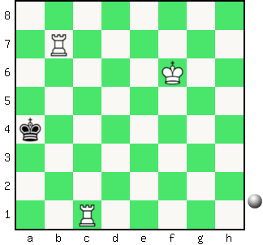  Zadanie 11 1X | 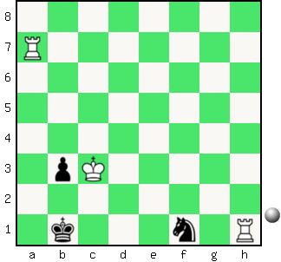 Zadanie 12 1X | Zadanie 15  1.Wa5-c5X  Zadanie 16  1.We5-e4X  SzachyDzieciom.pl
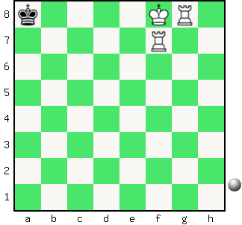  Zadanie 13 1X | 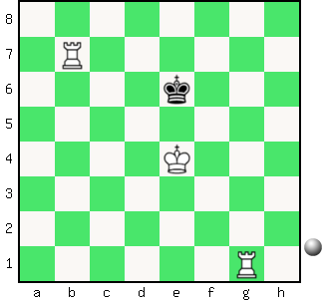 Zadanie 14 1X | Zadanie 9  1.Wf1-h1X  Zadanie 10  1.Wf4-f1X  SzachyDzieciom.pl
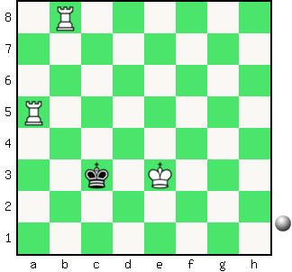  Zadanie 15 1X | 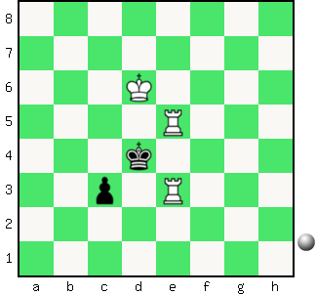 Zadanie 16 1X | Zadanie 11  1.Wc1-a1X  Zadanie 12  1.Wh1:f1X  SzachyDzieciom.pl
Tydzień 1. Kurs interaktywny SzachyDzieciom.pl. Mat w 1 posunięciu. – 2 –
Tydzień 1, część 16. Hetman. → Mat w 1 posunięciu. – 3 –
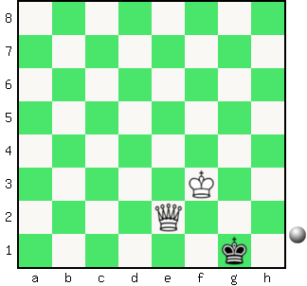  Zadanie 17 1X | 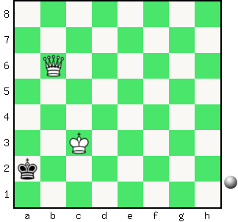 Zadanie 18 1X | Zadanie 21  1.Hf5-b1X  Zadanie 22  1.Hf8-f1X  SzachyDzieciom.pl
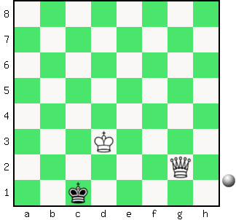  Zadanie 19 1X | 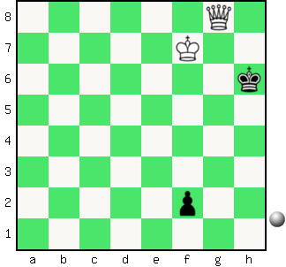 Zadanie 20 1X | Zadanie 23  1.Hf6-b2X  Zadanie 24  1.Hb8-h2X  SzachyDzieciom.pl
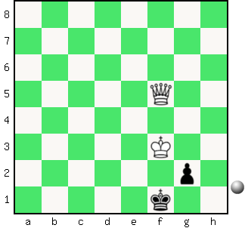  Zadanie 21 1X | 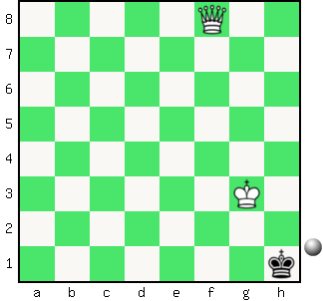 Zadanie 22 1X | Zadanie 17  1.He2-g2X  Zadanie 18  1.Hb6-b2X  SzachyDzieciom.pl
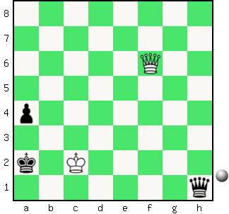  Zadanie 23 1X | 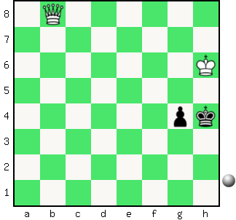 Zadanie 24 1X | Zadanie 19  1.Hg2-c2X  Zadanie 20  1.Hg8-g6X  SzachyDzieciom.pl
Tydzień 1. Kurs interaktywny SzachyDzieciom.pl. Mat w 1 posunięciu. – 3 –

